CHAPITRE 3 : Les pompes

Introduction :
On appelle pompe une machine destinée à faire mouvoir un fluide d’un point à un autre. Du point de vue physique, elle consiste à transformer une énergie mécanique reçue par un moteur électrique qu’elle transforme en une énergie hydraulique ; c.à.d qu’elle transmet au liquide qui la traverse une certaine puissance. L’énergie reçue par le liquide à l’intérieur de la pompe lui permet de surmonter les pertes de charges et de s’élever jusqu’à une certaine hauteur.
- L’installation d’une pompe :
Une pompe comprend généralement (figure 1):
- Une tuyauterie d’aspiration connectée par laquelle la pompe aspire le liquide du réservoir. La différence de niveau entre l’axe de la pompe et la surface libre du réservoir est la hauteur d’aspiration H_{asp}.
- Pompe.
- Moteur électrique.
- Une tuyauterie de refoulement par laquelle le liquide collecté à la sortie de la pompe est refoulé à une certaine hauteur appelée hauteur de refoulement H_{ref}.
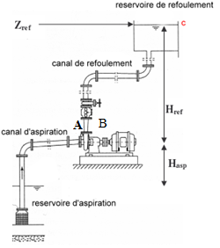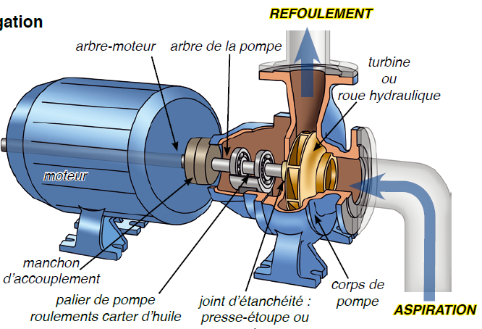
Figure 1

Il existe différentes pompes qui peuvent se classer en deux grandes familles :
- Les pompes centrifuges
- Les pompes volumétriques
L’utilisation d’un type de pompes ou d’un autre dépend des conditions d’écoulement du fluide (Figure 2). De manière générale, si on veut augmenter la pression d’un fluide on utilisera plutôt les pompes volumétriques, tandis que si on veut augmenter le débit on utilisera plutôt les pompes centrifuges.
Figure 2 : Classification des pompes
- Constitution:
Les pompes centrifuges sont de construction très simple en version de base. Elles sont essentiellement constituées d’une pièce en rotation le rotor appelée aussi roue ou hélice qui tourne dans un carter appelée corps de pompe ou volute.
Ces machines comprennent donc :
• un distributeur (arrivée du liquide)
• l’ouïe d’aspiration
• le corps de la pompe ou volute
• le refoulement qui va s’élargir
• l’ouïe de refoulement

- Le principe de fonctionnement :
On peut décomposer le fonctionnement en deux étapes :
• L’aspiration :
Le liquide est aspiré au centre du rotor par une ouverture appelée distributeur dont le rôle est de conduire le fluide depuis la conduite d’aspiration jusqu’à la section d’entrée du rotor.
La pompe étant amorcée, c’est à dire pleine de liquide, la vitesse du fluide qui entre dans la roue augmente et par conséquent la pression dans l’ouïe diminue et engendre ainsi une aspiration et maintient l’amorçage.
• L’accélération
Le rotor transforme l’énergie mécanique appliquée à l’arbre de la machine en énergie cinétique. A la sortie du rotor, le fluide se trouve projeté dans la volute dont le but est de collecter le fluide et de le ramener dans la section de sortie. La section offerte au liquide étant de plus en plus grande, son énergie cinétique se transforme en énergie de pression.
Les différents montages
Il existe deux types de montage
• en aspiration
• en charge
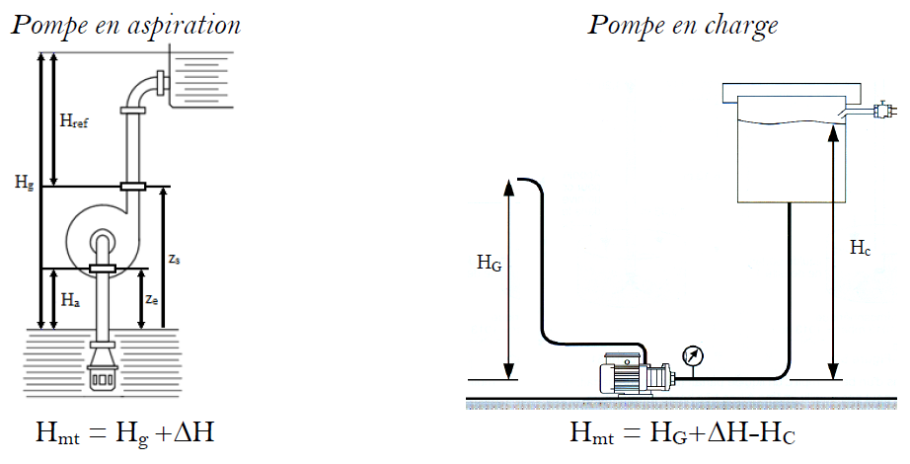
- Amorçage :
Considérons une turbopompe à l’arrêt, implanté comme indiquée sur la figure 1, si cette machine est noyée, elle est capable de débiter dés sa mise en marche. Si en revanche, elle s’est remplie d’air, par exemple parce que son circuit d’aspiration ne comprend aucun dispositif de retenue d’eau, lors de sa marche, elle fonctionne comme un ventilateur à débit nul.
- Avantages des pompes centrifuges par rapport aux pompes à piston :
Les avantages des pompes centrifuges par rapport aux pompes à piston sont rappelés ici pour consolider les idées de comparaison. Voici ces avantages:
1. Le processus de flux est continu et non périodique.
2. Les composants des pompes centrifuges sont peu nombreux.
3. Les composants des pompes centrifuges sont simples, leur fabrication nécessite moins de soins et, par conséquent, ils sont moins coûteux.
4. L'inventaire de maintenance des pompes centrifuges est très limité; par conséquent, le coût des stocks est également inférieur.
5. Les rendements mécanique, volumétrique et hydraulique sont très élevés.
6. L'efficacité globale des pompes centrifuges est élevée.
7. Le coût de fonctionnement des pompes centrifuges est faible.
8. En raison du mouvement purement rotatif, il n'y a pas de vibrations et des vitesses plus élevées sont possibles.
9. Des débits volumétriques importants sont possibles dans les pompes centrifuges.
10. Le contrôle du débit de fluide est très facile dans les pompes centrifuges.
Le seul inconvénient est que dans les pompes centrifuges, des rapports de pression très élevés ne sont pas possibles.
- Classification des pompes centrifuges :
Les pompes centrifuges peuvent être classées selon différents critères:
- Vitesse spécifique: L'une des bases importantes de la classification est la vitesse spécifique de la pompe. L’expression de la vitesse spécifique, Ns, est $Ns= \frac{N \sqrt{Q}}{H^{3/4}}$
Selon le service requis de la pompe pour toute application (Q, H), sa vitesse spécifique peut être d'abord déterminée. Sur la base de cette vitesse spécifique, les différents types sont les suivants: (a) pompes a vitesse spécifique basse, (b) vitesse spécifique moyenne et (c) haute vitesse spécifiques. Cette classification donne différents rapports de diamètre (D₂/ D₁), comme indiqué dans le tableau
Ns | Basse : |  | Moyenne : |  | Haute :
Ns | [10 – 30] | [30 – 50] | [50 – 80] | [80 – 160] | [110 – 500]
D₂/D₁ | [3.5 – 2] | [2 – 1.5] | [1.5 – 1.3] | [1.3 – 1.1] | 1
schéma d'écoulement | Radial |  | Mixte |  | Axial

- Charge active: Les pompes sont classées en pompes basse pression (jusqu'à 15 m), moyenne pression (15 à 40 m) et haute pression (supérieure à 40 m).
- Type de boîtier: Le boîtier peut être de type volute simple ou de type volute à diffuseur. Un troisième type de boîtier est du type diffuseur «sans palette». Même sans les aubes du diffuseur, la zone d'écoulement augmente avec l'augmentation du rayon et la vitesse diminue, entraînant une augmentation de la pression.
- Type d'impulseur: En fonction du nombre d'entrées, l'impulseur peut être de type à entrée unique ou à entrée double. Le type à double entrée est comme deux impulseurs maintenus dos à dos. En dehors de cela, il existe d'autres types d'impulseurs tels que les impulseurs de type fermé (a), de type semi-ouvert (b) ou de type ouvert (c).
Les types semi-ouverts ou ouverts sont destinés à des applications telles que la manipulation des eaux usées ou la manipulation de liquides pouvant contenir des particules solides, ou la manipulation de boues lourdes et très visqueuses, etc.
Figure 6.1 : différents types d’impulseurs

- Nombre d'impulseurs: Il peut y avoir deux impulseurs ou plus sur le même arbre. Celles-ci sont appelées pompes à plusieurs étages, chaque étage ayant une roue. Le carter est conçu de telle sorte que la sortie d’une roue est guidée vers l’entrée de la roue suivante.
- Le sens d'écoulement: Les pompes sont du type à débit radial, à débit mixte et à débit axial, en fonction du sens du débit d'eau dans la roue.
- Type de matériau de construction: Cette classification dépend du matériau de construction tel que la fonte, l'acier allié ou l'acier inoxydable, approprié au pompage d'eau, aux produits chimiques corrosifs, au lait dans l'industrie laitière, etc.
- Différentes têtes (charges) de pompes centrifuges :
L'étude d'une pompe centrifuge porte naturellement sur le pompage de liquides. Par conséquent, l'unité d'énergie, en général, est une colonne de liquide, c'est-à-dire des mètres de liquide. Par conséquent, le débit de la pompe centrifuge est exprimé en mètres d’unités de liquide ou de tête. Dans ce contexte, différentes têtes associées à l’installation d’une pompe centrifuge sont identifiées et se présentent comme suit (voir Fig 7.1). Toutes les têtes sont en mètres de liquide ou en mètres d'eau.
Figure 7.1 : Schéma d'une pompe centrifuge montrant différentes têtes

1. h_{s} est la hauteur d'aspiration, c'est-à-dire la distance verticale entre le niveau du puisard et l'axe de la pompe.
2. h_{d} est la hauteur de refoulement, c’est la distance verticale entre l’axe de la pompe et le point de sortie du tuyau de refoulement.
3. h_{fs} est une perte de charge par friction dans le tuyau d'aspiration, y compris la perte due à la valve à pied, à d'autres raccords de tuyauterie tels que des coudes, etc.
4. h_{fd} est une perte de charge par friction dans le tuyau de refoulement, y compris la perte due à la vanne de refoulement, à d'autres raccords de tuyauterie, etc.
5. V_{d}²/2 g est une perte de charge équivalente à la vitesse de sortie.
6. h = h_{s} + h_{d} est la charge statique d'une pompe.
7. h_{f} = h_{fs} + h_{fd} est la charge de friction totale.
En outre, une hauteur connue sous le nom de "tête ou hauteur manométrique, H_{m}" est définie comme la tête mesurée à travers les entrées et sorties de la pompe. La tête manométrique représente le débit de la pompe. (Le nom pourrait être dû à un manomètre connecté entre l'entrée et la sortie de la pompe, lorsque la charge générée était beaucoup moins grande, parfois pendant l'évolution des pompes.) Maintenant, les manomètres sont montés, un à l'entrée et l’autre à la sortie de la pompe. La différence dans leurs lectures, convenablement converties, est la tête manométrique.
Comme la pompe doit fonctionner contre le total de la tête statique, de la tête de friction et de la tête de vitesse de refoulement, on peut écrire :
$H_{m}=h+ h_{f}+ \frac{V_{d}^{2}}{2 g }$ ou $H_{m}=h_{s}+ {h_{d}+h}_{fs}+h_{fd}+ \frac{V_{d}^{2}}{2 g }$
La tête développée par la turbine est donnée par l'équation de turbine d'Euler, où la composante de tourbillonnement V_{u1} est prise égale à zéro. Par conséquent
$$H_{E}= \frac{W_{E}}{g}= \frac{U_{2 } V_{u2}}{g}$$
La différence entre H_{m} et H_{E} est la perte due au frottement du fluide, au frottement de la paroi, aux remous, etc. dans la roue.
En se référant au diagramme de flux de puissance du chapitre 1, il convient de noter que la tête manométrique H_{m} est identique à la sortie H, mentionnée dans le diagramme. La tête de filet H_{n} mentionnée ici est la tête développée par la turbine, égale à (U₂V_{u2} / g).
- Différentes efficacités d'une pompe centrifuge :
Au chapitre 1, quatre types d’efficacité ont été énumérés. Ces rendements sont maintenant examinées pour plus de clarté.
8.1- Efficacité mécanique
Le rendement mécanique (η_{m}) a été donné comme :
Ici, la puissance de l'arbre est la puissance d'entrée fournie par le moteur. En raison des pertes mécaniques au niveau des paliers, la roue ou le rotor reçoit un peu moins de puissance. Les rendements mécaniques des pompes sont de l'ordre de 98 à 99%. Les pompes de plus grande capacité ont des rendements mécaniques plus élevés.

8.2- Efficacité volumétrique
L’efficacité volumétrique (η_{v}) a été donnée comme :
où m est le débit massique ou, de manière équivalente, le débit volumique, c’est-à-dire que le débit prévu et prévu doit être disponible à la sortie de la pompe et Δm est le débit supplémentaire qui traverse la roue. , absorbant plus de puissance. Le débit supplémentaire correspond à la somme des fuites au niveau des glandes et du retour qui se produit entre le carter et les carénages de la roue, de son extrémité de sortie à son extrémité d’aspiration.
Les valeurs des rendements volumétriques sont de l'ordre de 94 à 96%.
8.3- Efficacité hydraulique ou efficacité manométrique
Le rendement hydraulique (η_{h}) a été donné comme :
où H est la tête qui est finalement surmontée par la pompe, à savoir la tête manométrique Hm donnée par :
Le dénominateur H_{n} dans l'équation du rendement hydraulique est la tête développée par la roue à aubes. Ceci équivaut au travail spécifique selon l'équation de la roue à aubes d'Euler:
La différence entre H_{m} et H_{E} est due à (a) le frottement du fluide en raison de la viscosité, (b) au frottement fluide-rotor, et (c) à un écoulement de liquide non idéal dans les aubes. Par conséquent
Les rendements hydrauliques et manométriques sont les mêmes :
L'efficacité manométrique dépend de la viscosité des liquides pompés, de l'état de surface des pales et des haubans, etc. Les valeurs usuelles d'efficacité manométrique sont de l'ordre de 85 à 94%.
8.4- L'efficacité globale
L’efficacité globale a été donnée comme : η_{o} = η_{h} x η_{m} x η_{v}
Puisque (η_{mano} = η_{h} ), l'efficacité globale peut également être écrite comme :
η_{o} = η_{mano} x η_{m} x η_{v}
L'efficacité globale est également appelée efficacité globale ou efficacité réelle.

- Principe du triangle des vitesses :
$$W_{E}= -U_{2} V_{2u}$$
$$H_{E}= \frac{U_{2} V_{2u}}{g}$$
$$V_{2u}= U_{2}- x= U_{2}- V_{f2}\cot{β_{2}}$$
$$W_{E}= U_{2} \left(U_{2}- V_{f2}\cot{β_{2}} \right)= U_{2}^{2}- U_{2} V_{f2}\cot{β_{2}}$$
$$\frac{\left(U_{2}^{2}- U_{1}^{2}\right)}{2 g} ≥ H_{m}==> \frac{{\left(\frac{π N}{60}\right)}^{2} \left(D_{2}^{2}- D_{1}^{2}\right)}{2 g} ≥ H_{m}$$
$$==>N ≥ {\left[\frac{2g X H_{m} X 3600}{π^{2} \left(D_{2}^{2}- D_{1}^{2}\right)}\right]}^{1/2}$$

